
Caderninho do Filhote

É preciso:

- 1 folha branca A4 (pode ser de cor, também fica bonito)  - Cola  - X-acto ou tesoura (cuidado!)  - Agrafador grande  - Marcadores ou lápis de cor  - Fotos tuas, da tua família, do teu pai contigo (e com os teus irmãos) - enfim, as fotos de que gostares
   | 
  folha branca | cola
   | 
  tesoura | agrafador
   | 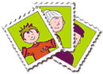
  lápis de cor | Fotos

Como fazer :
1 - Dobra 3 vezes a folha A4 ao meio.
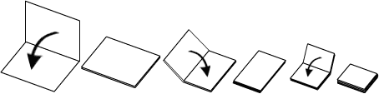
2 - Abre a última dobra e agrafa ao centro, para ficar um caderninho. | 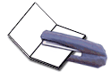
3 - Com o X-acto ou com a tesoura, corta as margens das folhas até ficar mesmo um caderninho de folhas soltas. | 
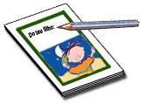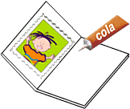 | 4 - Faz um bonito desenho para a capa e para a contracapa (a parte de trás).  Podes escrever na capa coisas como:  - Do teu filho (ou: "Do Afonso" - com o teu nome, claro)  - Da tua filha (ou: "Da Teresa" - com o teu nome, claro)  - Junto ao teu coração  - Estamos sempre aqui!  ...ou o que achares bem.  5. Escolhe as fotos que achares mais indicadas, recorta-as nas medidas certas e cola-as nas páginas do teu Caderninho.
6. Pronto, assim o teu pai vai ter algo teu sempre com ele!

Ideias:  - Se tiveres irmãos, podem fazer o caderninho juntos.  - Podes ter fotos escolhidas por temas ou com uma organização própria.  - Podes recortar as fotos de modos diferentes, umas em quadrado, outras em coração, etc.  - Podes escrever também textinhos ou colar algo que seja especial.  - Decora o espaço que resta com os marcadores. | 
Importante: Não faças isto só para o Dia do Pai! Eles gostam de surpresas especiais em qualquer altura!

